 | Maisons en Périgord  11 rue du 4 Septembre MONTIGNAC  05.53.51.95.23 - contact@maisonsenperigord.net

Propriété sur plus d'un hectare avec grande maison de plain pied confortable avec piscine et un fantastique atelier.
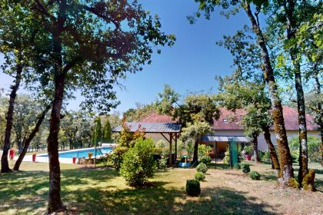

 | 4 Chambres |  | 2 Salles de bains
 | Surface habitable : 260 m² |  | Terrain : 11,483 m²

Descriptif
En Périgord Noir, entre Sarlat, Brive et Terrasson, dans un environnement de chênes, sur un terrain plat et clos, cette propriété comprend une grande maison de plain-pied très confortable avec des aménagements modernes ( isolations, panneaux solaires...) qui offre environ 200 m² au sol dont une superbe pièce à vivre de 115 m², 4 chambres, 2 salles de bains....et un grand bureau à l'étage de 60 m². Sur le côté de la maison, vous trouverez une grande piscine de 15x6 au sel avec un liner récent. A l'entrée de la propriété, à environ 50 mètres de la maison, le rêve de tout bricoleur: un fantastique atelier d'environ 145 m² avec des sanitaires et ancien bureau.
Les informations sur les risques auxquels ce bien est exposé sont disponibles sur le site Géorisques: www.georisques.gouv.fr

Caractéristiques principales
Type: Maison Contemporaine  Piscine 1 | Etat: Très bon  Surf. habitable: 260 m²  Terrain: 11,483 m²  Séjour: 115 m²  Campagne non-isolée | 4 Chambres  2 Salles de bain  6 Pièces  3 Bureaux  1 Garage  Chauffage: Pompe chaleur

Détails complémentaires
REZ DE CHAUSSÉE:  - Buanderie de 11 m².  - 4 Chambres 13, 13, 12 et 11 m².  - Hall d'entrée de 9 m².  - Pièce à vivre de 115 m² avec cuisine ouverte de 15 m². Poele dans le salon.  - Salle de bains de 10 m² environ avec douche et baignoire.  - Salle d'eau de 4,5 m² environ.  - WC  1ER ÉTAGE:  - Pièce de 66 m².  DÉPENDANCES:  - Atelier /atelier de 145 m² avec 3 bureaux et auvents de 51 et 60 m².  - Autres Poulailler et serre.  DPE:  - Consommation énergétique (en énergie primaire):  - DPE en cours  CHAUFFAGE:  - bois /poêle à bois.  - Pompe à chaleur /climatisation réversible. | EQUIPEMENTS DIVERS:  - Adoucisseur d'eau  - Double vitrage  - Fosse septique  - Insert  - Placard  - Panneaux Solaires  SERVICES:  - Aéroport 35 mn environ.  - Autoroute 20 mn.  - Calme  - Commerces 5 mn.  - Dépendance  - Ecole 5 mn.  - Gare 15 mn.  - Hôpital 20 mn.  - Internet / ADSL  - Vue  - Plain-pied  - Internet fibre optique.  TERRAIN:  - Piscine de 12x6 au sel, non chauffée.  VUE:  - Dégagée  OPTIONS WEB:  - Défilement

Photos

